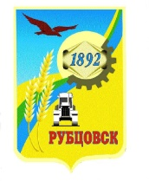

**РУБЦОВСКИЙ ГОРОДСКОЙ СОВЕТ ДЕПУТАТОВ**

**АЛТАЙСКИЙ КРАЙ**

**Р Е Ш Е Н И Е**

**22 декабря 2022 г. № 79**

**г.Рубцовск**

|  |
| --- |
| О кандидатуре в состав комиссии по обеспечению безопасности дорожного движения |

В соответствии со статьей 33 Устава муниципального образования город Рубцовск Алтайского края, Рубцовский городской Совет депутатов Алтайского края

**Р Е Ш И Л :**

1. Рекомендовать в состав комиссии по обеспечению безопасности дорожного движения депутатов Рубцовского городского Совета депутатов Алтайского края:

1.1. Левина Игоря Викторовича;

1.2. Овчинникова Владимира Геннадьевича.

2. Настоящее решение вступает в силу с момента принятия.

3. Контроль за исполнением настоящего решения возложить на комитет Рубцовского городского Совета депутатов Алтайского края по жилищно-коммунальному хозяйству, природопользованию и земельным отношениям (А.Э. Вартанов).

Председатель Рубцовского городского

Совета депутатов Алтайского края С.П. Черноиванов